**!!! Данное домашнее задание можно выполнять только на устройствах с операционной системой macOS.!!!**

**Установка**

Зайти на сайт <https://xcodereleases.com> и открыть вкладку Releases. Найти Xcode, совместимый с вашим устройством. Или можно зайти в AppStore и скачать там Xcode.

После установки Xcode необходимо зарегистрировать собственный AppleID для подписи приложения.

Для этого открыть "Xcode"->"Preferences"->"Accounts", нажать на кнопку "+" и выбрать AppleID.

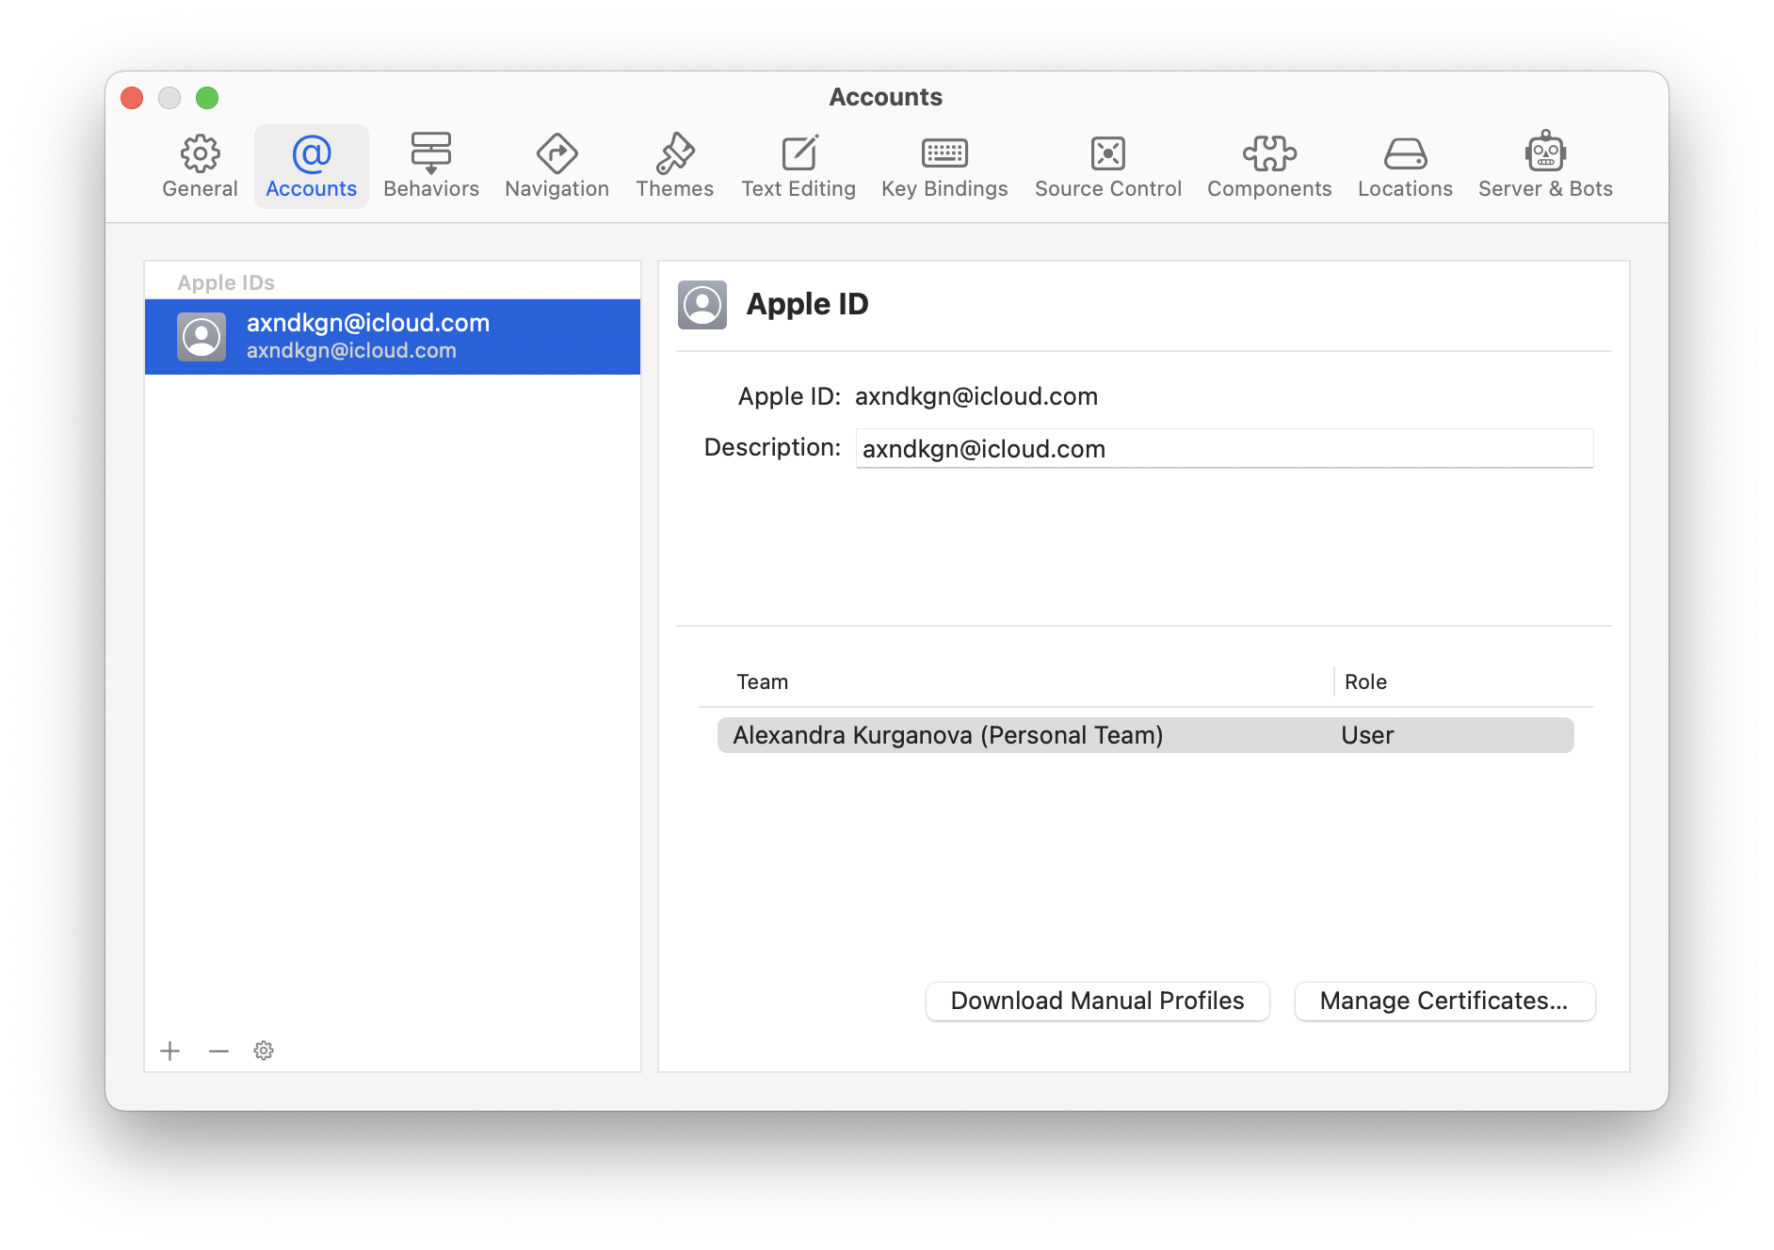

**Создание проекта**

В данном пункте мы создадим пустой проект.

Открыть Xcode и нажать "Create a new Xcode project".

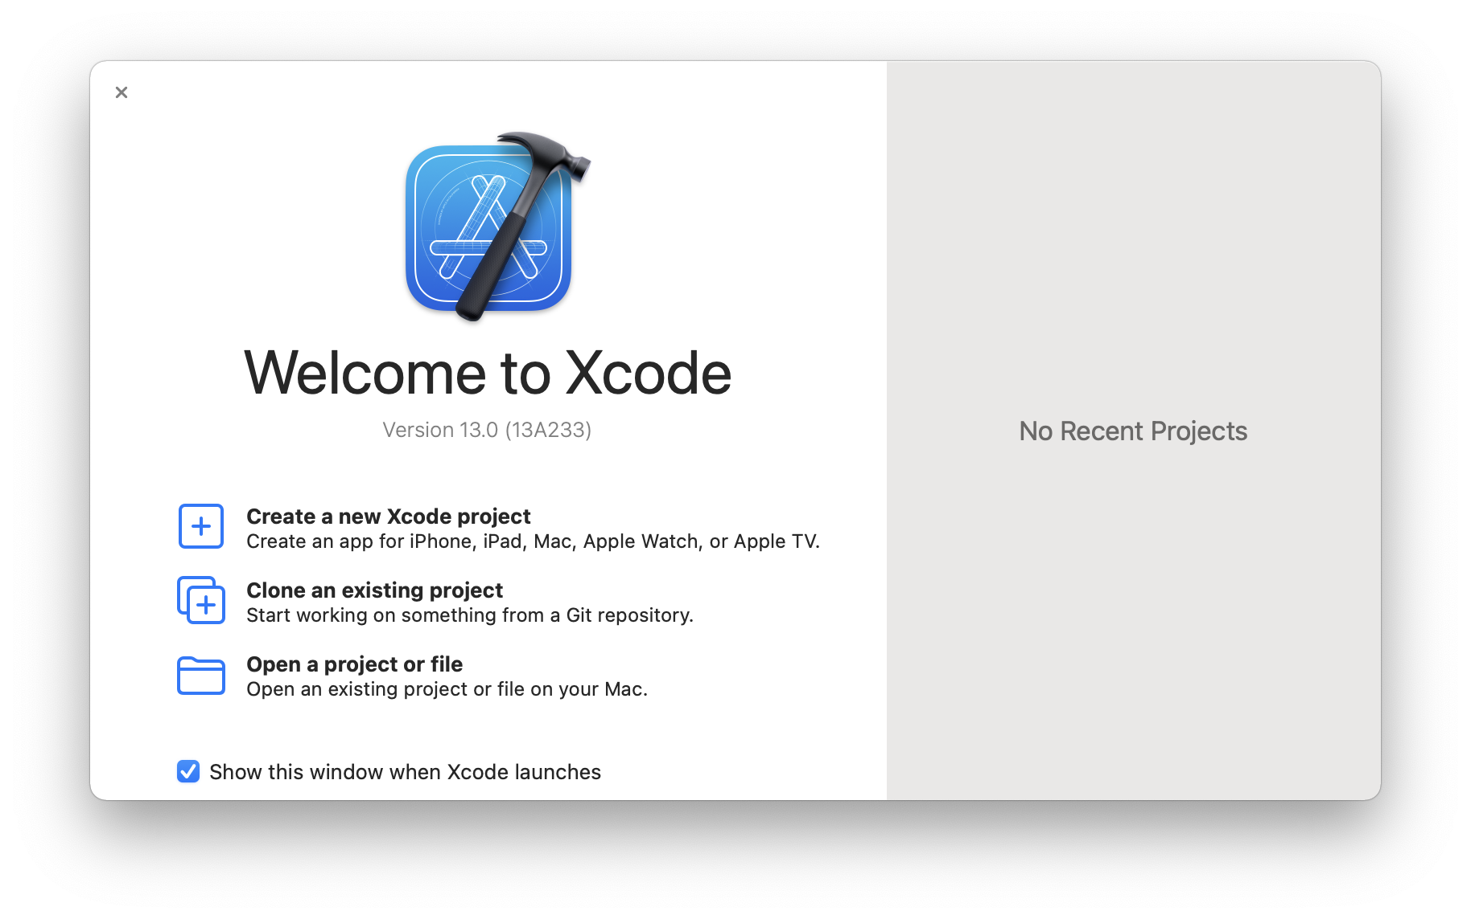

Выбрать вкладку "iOS" и нажать "App" и "Next".

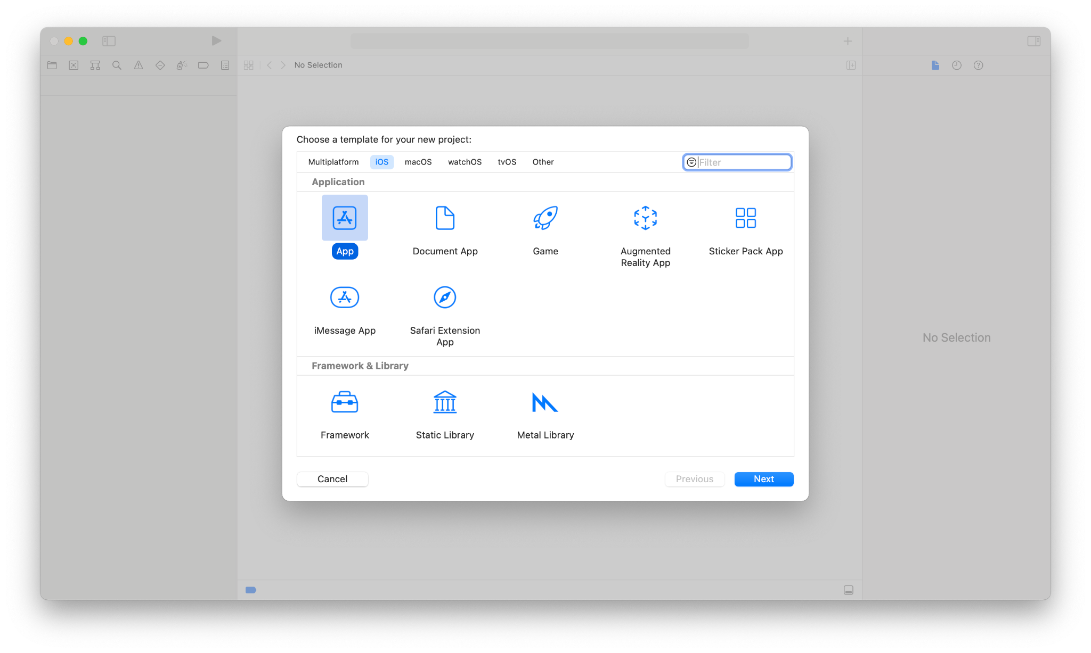

Настройки по вкладкам:

Product Name – указать название разрабатываемого приложения.

Team – выбрать добавленный ранее AppleID.

Organization Identifier – также указать свой AppleID.

Bundle Identifier конфигурируется автоматически, менять его не нужно.

Interface – Storyboard

Language: Swift

Снимаем галочки с полей "Core Data" и "Include Tests".

Нажать "Next".

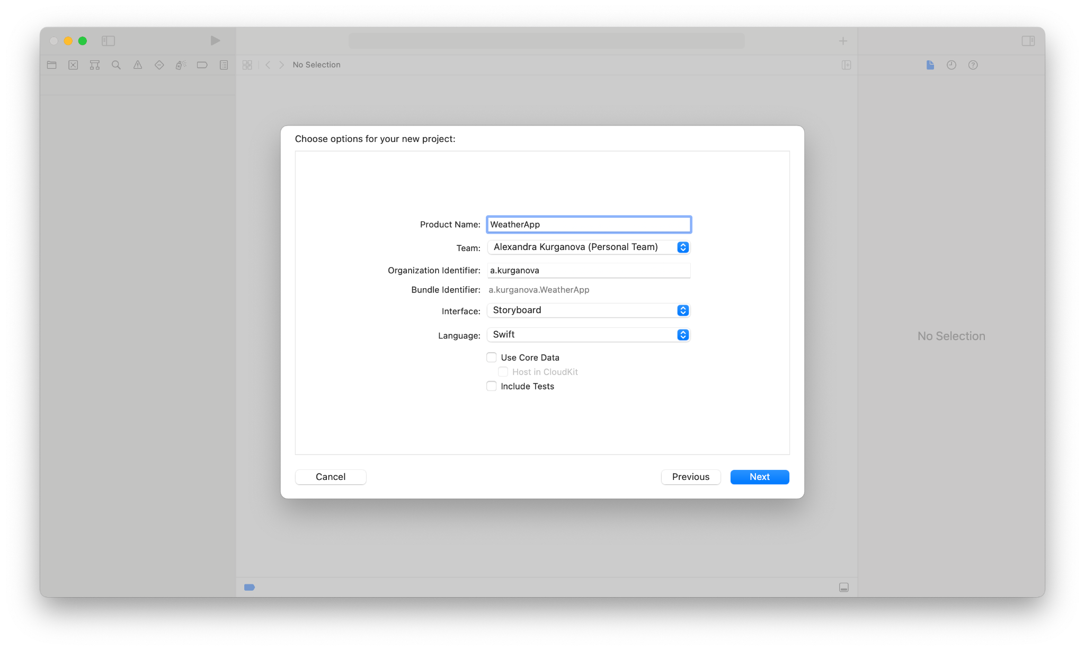

Для создания папки в проекте необходимо нажать ПКМ на иконку проекта слева и выбрать "New Group".

**Организация структуры проекта**

Для того, чтобы в проекте была удобная и понятная навигация между файлами – необходимо научиться грамотно создавать структуру папок, по которым будем раскладывать файлы с кодом для наших экранов, запросов в сеть и прочего. Для того, чтобы создать новую папку – необходимо кликнуть правой кнопки мыши по папки, в который вы хотите создать новую и выбрать пункт «New Group».

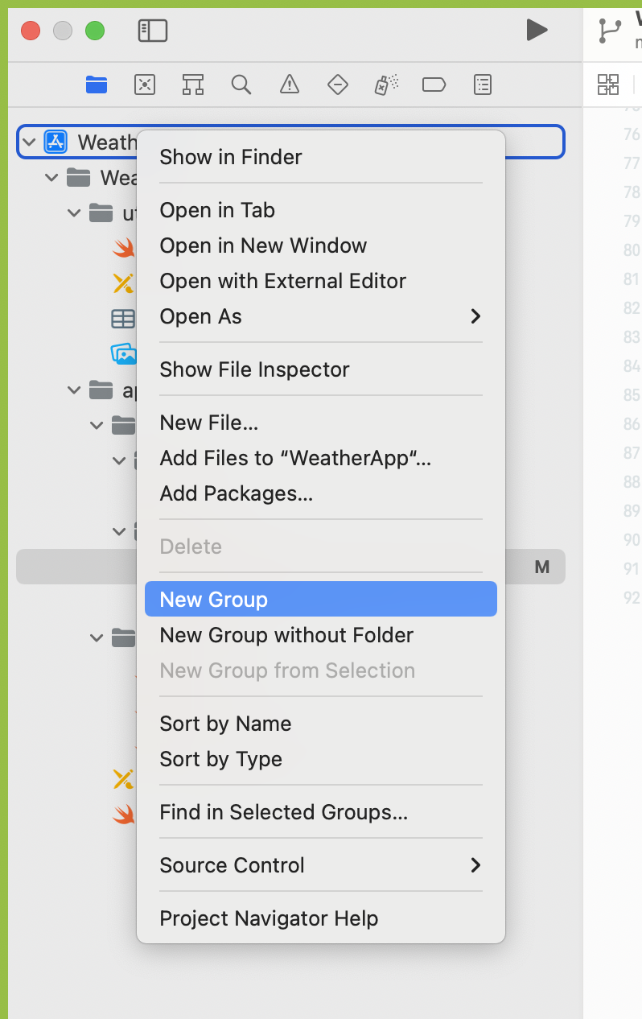

При создании проекта Xcode автоматически сгенерирует файл ViewController.swift, который является экраном, с которого запускается приложение. Его следует переименовать в соответствии с вашей предметной областью. В нашем случае это WeatherViewConroller.

Далее необходимо создать папки и файлы и сортировать их следующим образом:

в папку utils поместить вспомогательные файлы, такие как:

AppDelegate.swift/SceneDelegate.swift (стартовый файл приложения)

MainStoryboard.swift (отображает главный экран приложения при использовании Storyboards)

Info.plist (необходим для задания структуры и параметров проекта)

в папке app расположить основной код проекта:

в папке service поместить файлы для работы с api.

в папку ViewController поместить все файлы, относящиеся визуальным представлениям приложения.

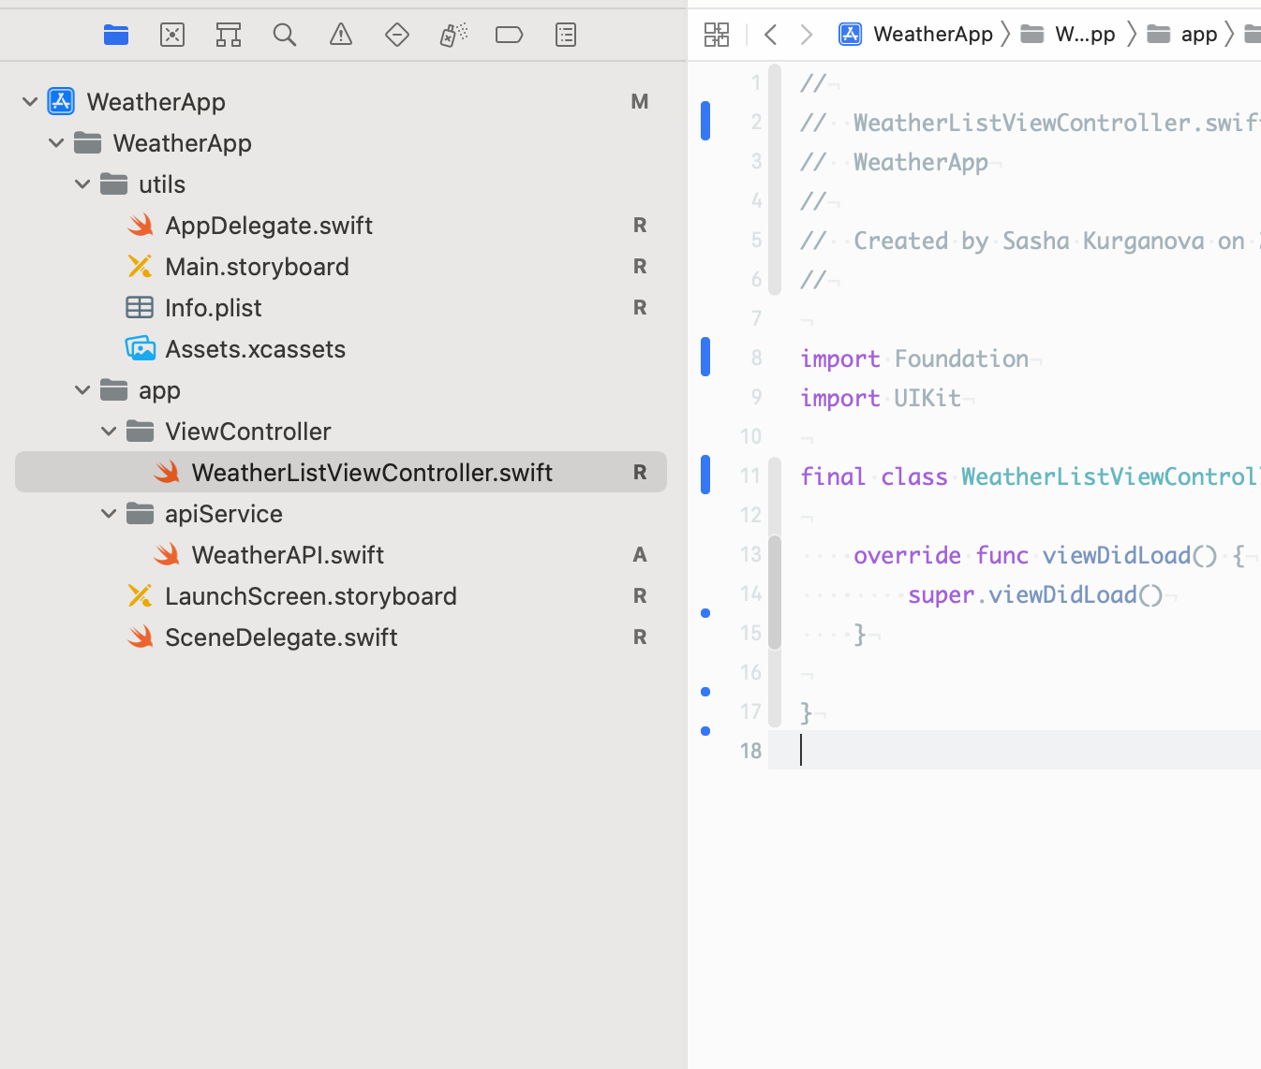

Примечание: в Swift принято CamelCase наименование с максимально подробным описанием, например: WeatherViewController при создании View Controller, WeatherTableViewCell при создании ячейки таблицы, downloadWeatherDataFromWeatherApiService при скачивании данных с определенного (в данном случае погодного) апи сервиса.

Для удаление папки или файла из проекта необходимо нажать ПКМ или сочетание клавиш "Command+backspace", выбрать "Delete" и в открывшемся диалоговом окне выбрать "Move to Trash".

После организации структуры проекта необходимо его собрать. Для этого нажать в верхней панели Xcode "Product"->"Build" (Command+B).

Если вы перемещали файл Info.plist из корня проекта, то проект не соберется и появится ошибка: "Build input file cannot be found".

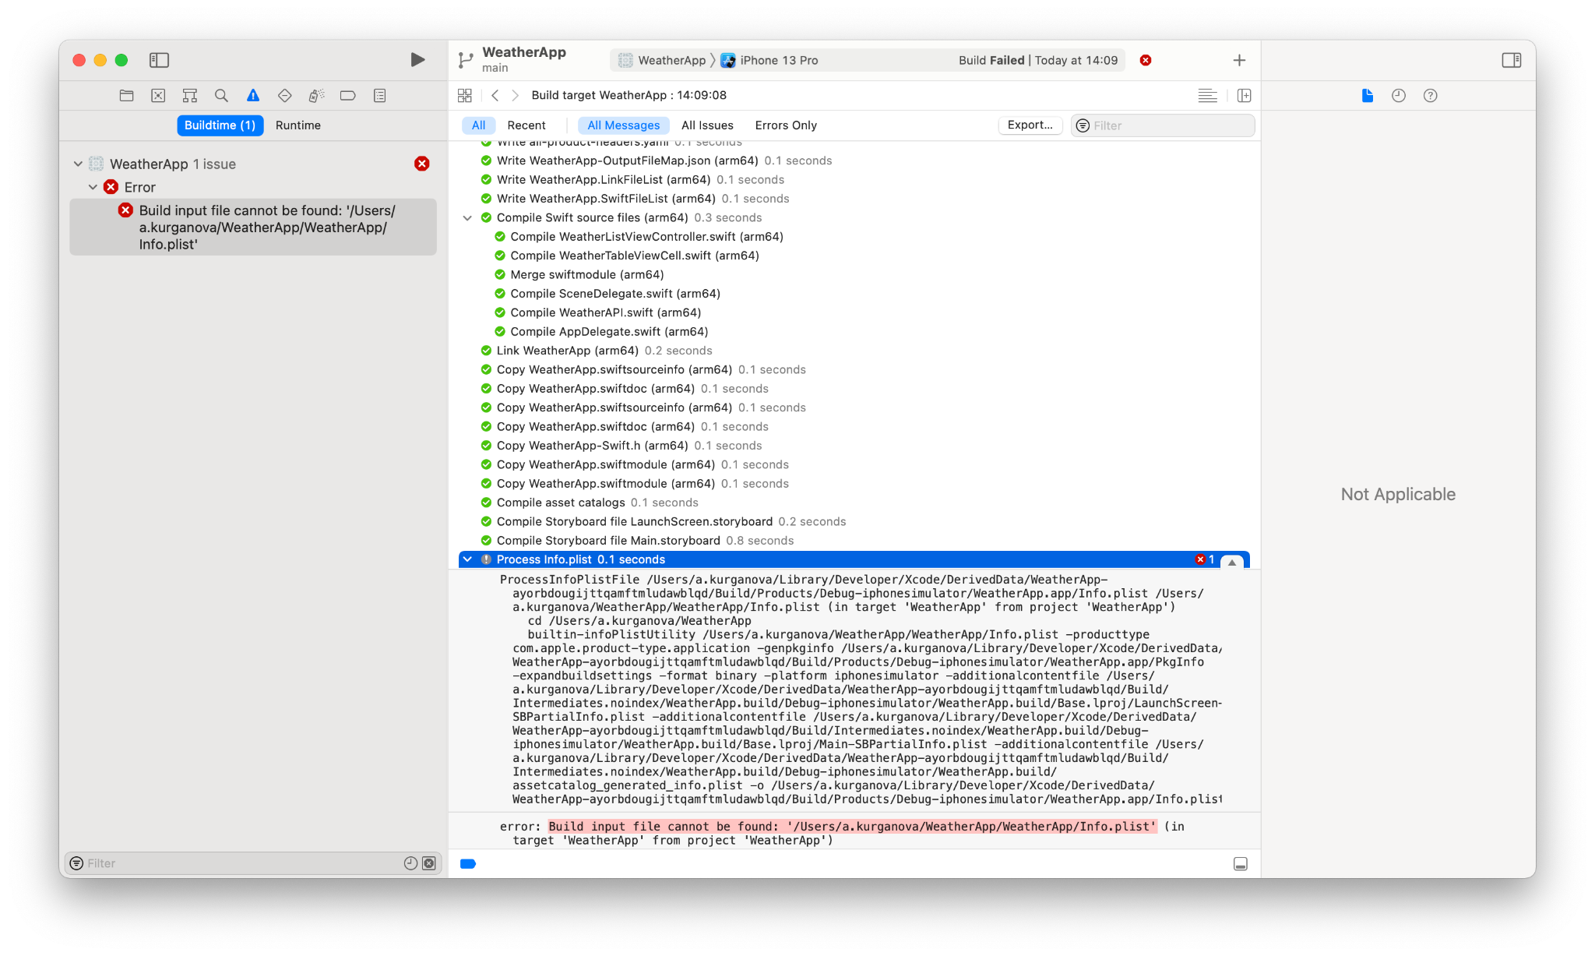

Для решения данной ошибки необходимо нажать на иконку проекта в левом меню, перейти на вкладку "Build Settings" и в поиске набрать "plist".

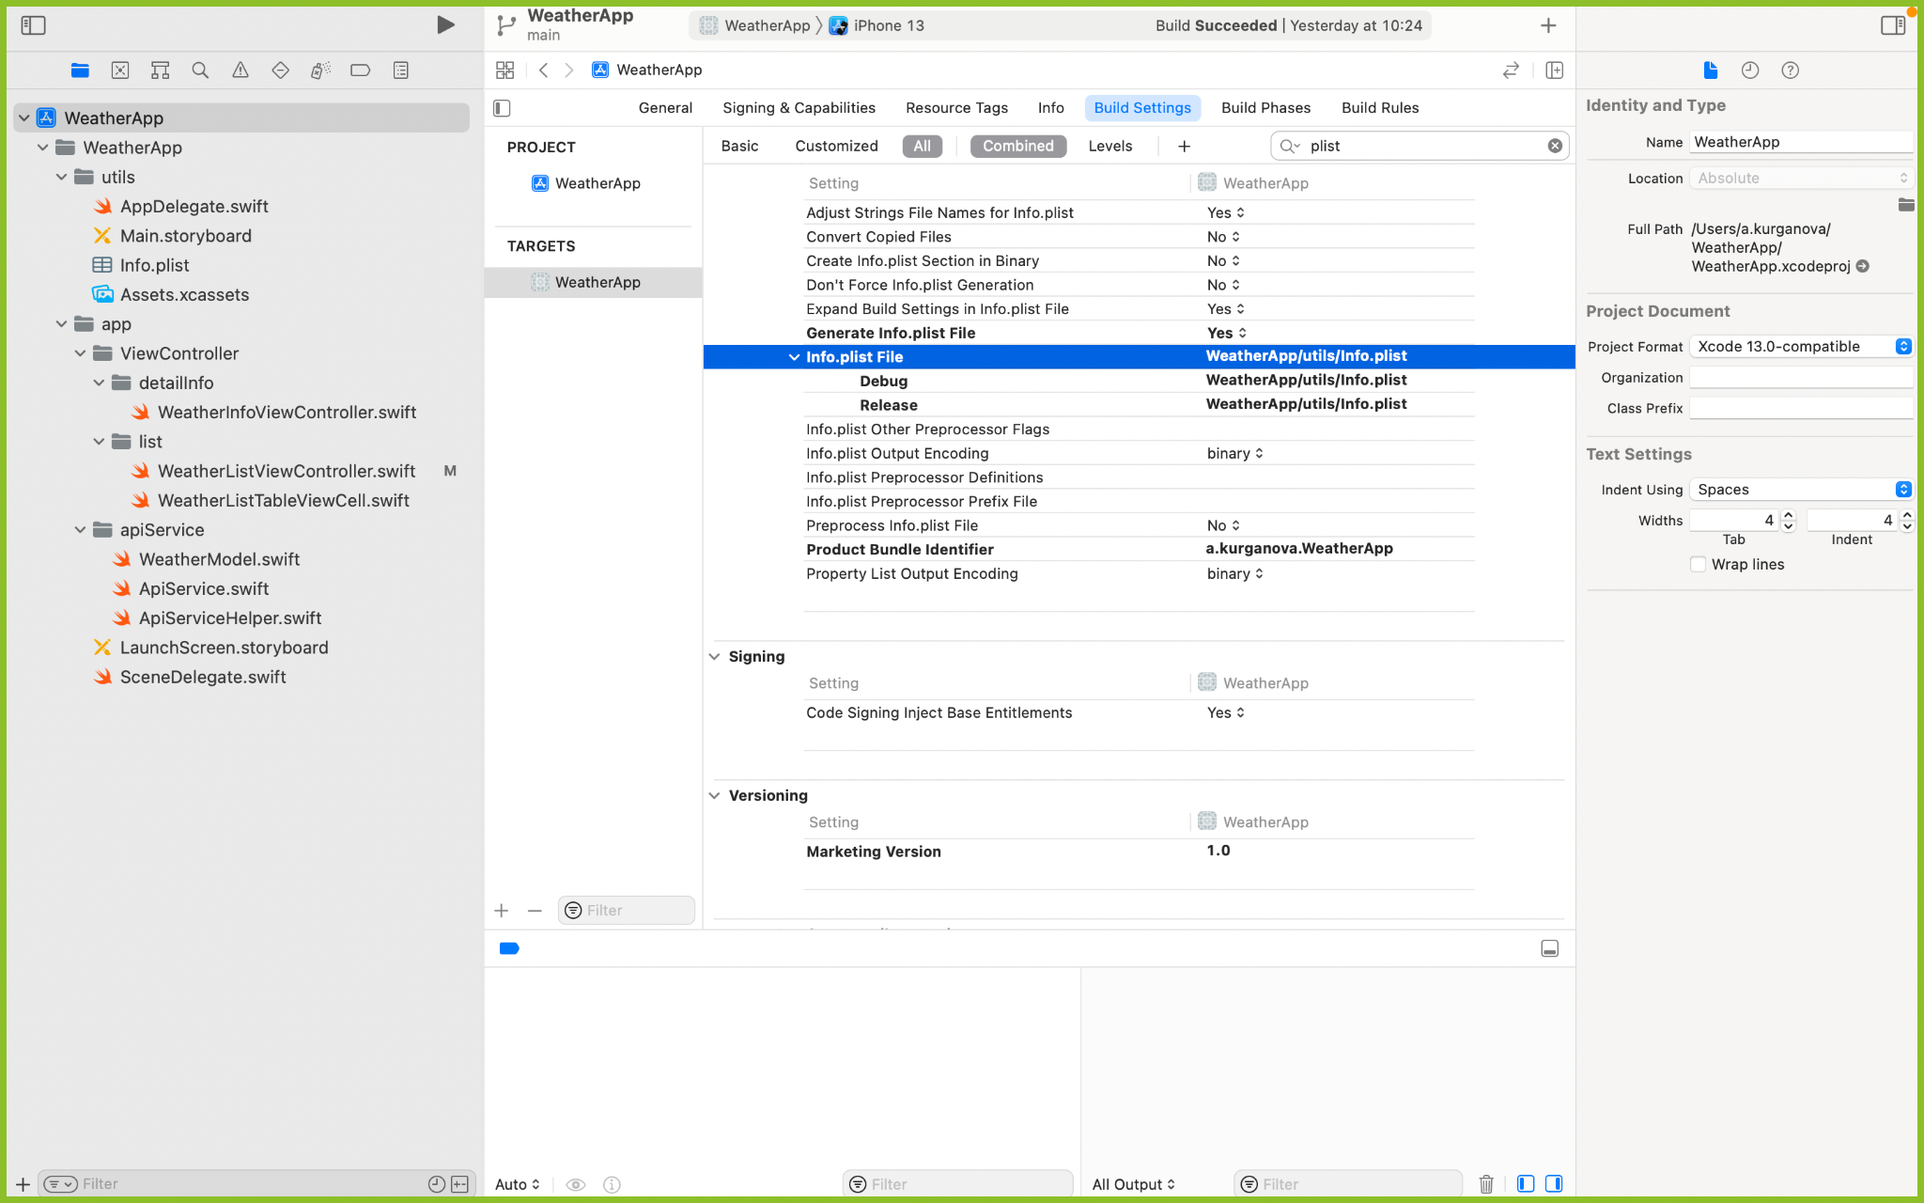

В разделе Packaging пункта Info.plist File необходимо 2 раза щелкнуть ЛКМ на расположение файла info.plist, прописать там новый путь до этого файла и нажать "Enter".

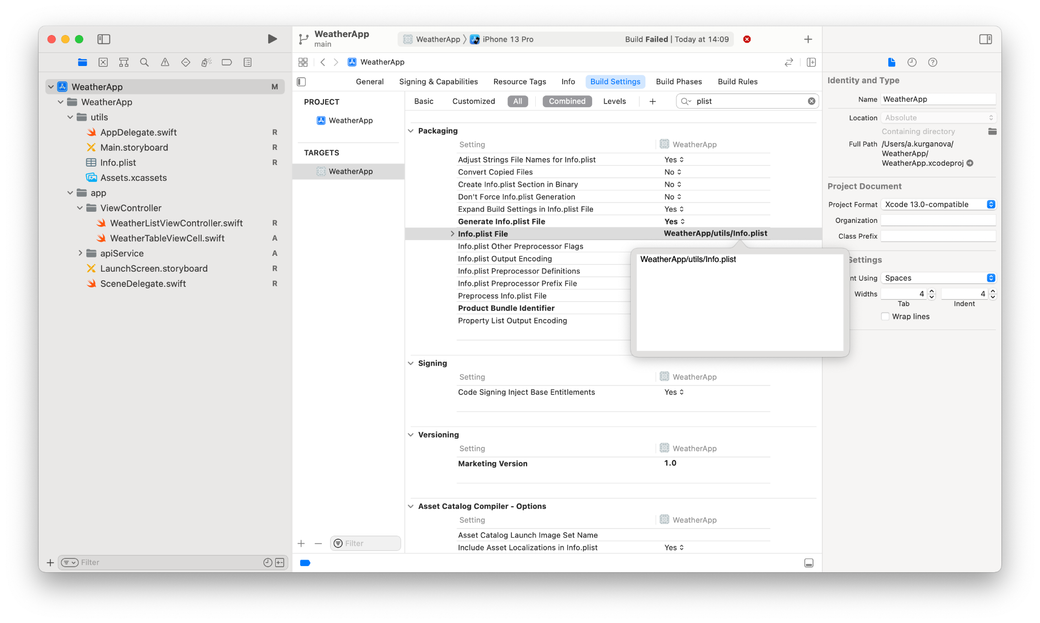

После этого проект должен собираться без ошибок.

Также можно выбрать устройство, с которого будет запускаться приложение путем нажатия на панель изображенную ниже:



**Запуск и отладка приложения**

В данном пункте мы сделаем первоначальные настройки проекта, которые позволят нам запустить проект на симуляторе и убедиться в том, что все работает.

Примечание:

Данное домашнее задание выполнено с использованием архитектуры MVC.

Для того, чтобы узнать версию iOS, начиная с которой будет работать приложение необходимо нажать на иконку проекта слева, в разделе "Targets" выбрать соответствующее приложение, перейти во вкладку "General" в раздел "Deployment Info".

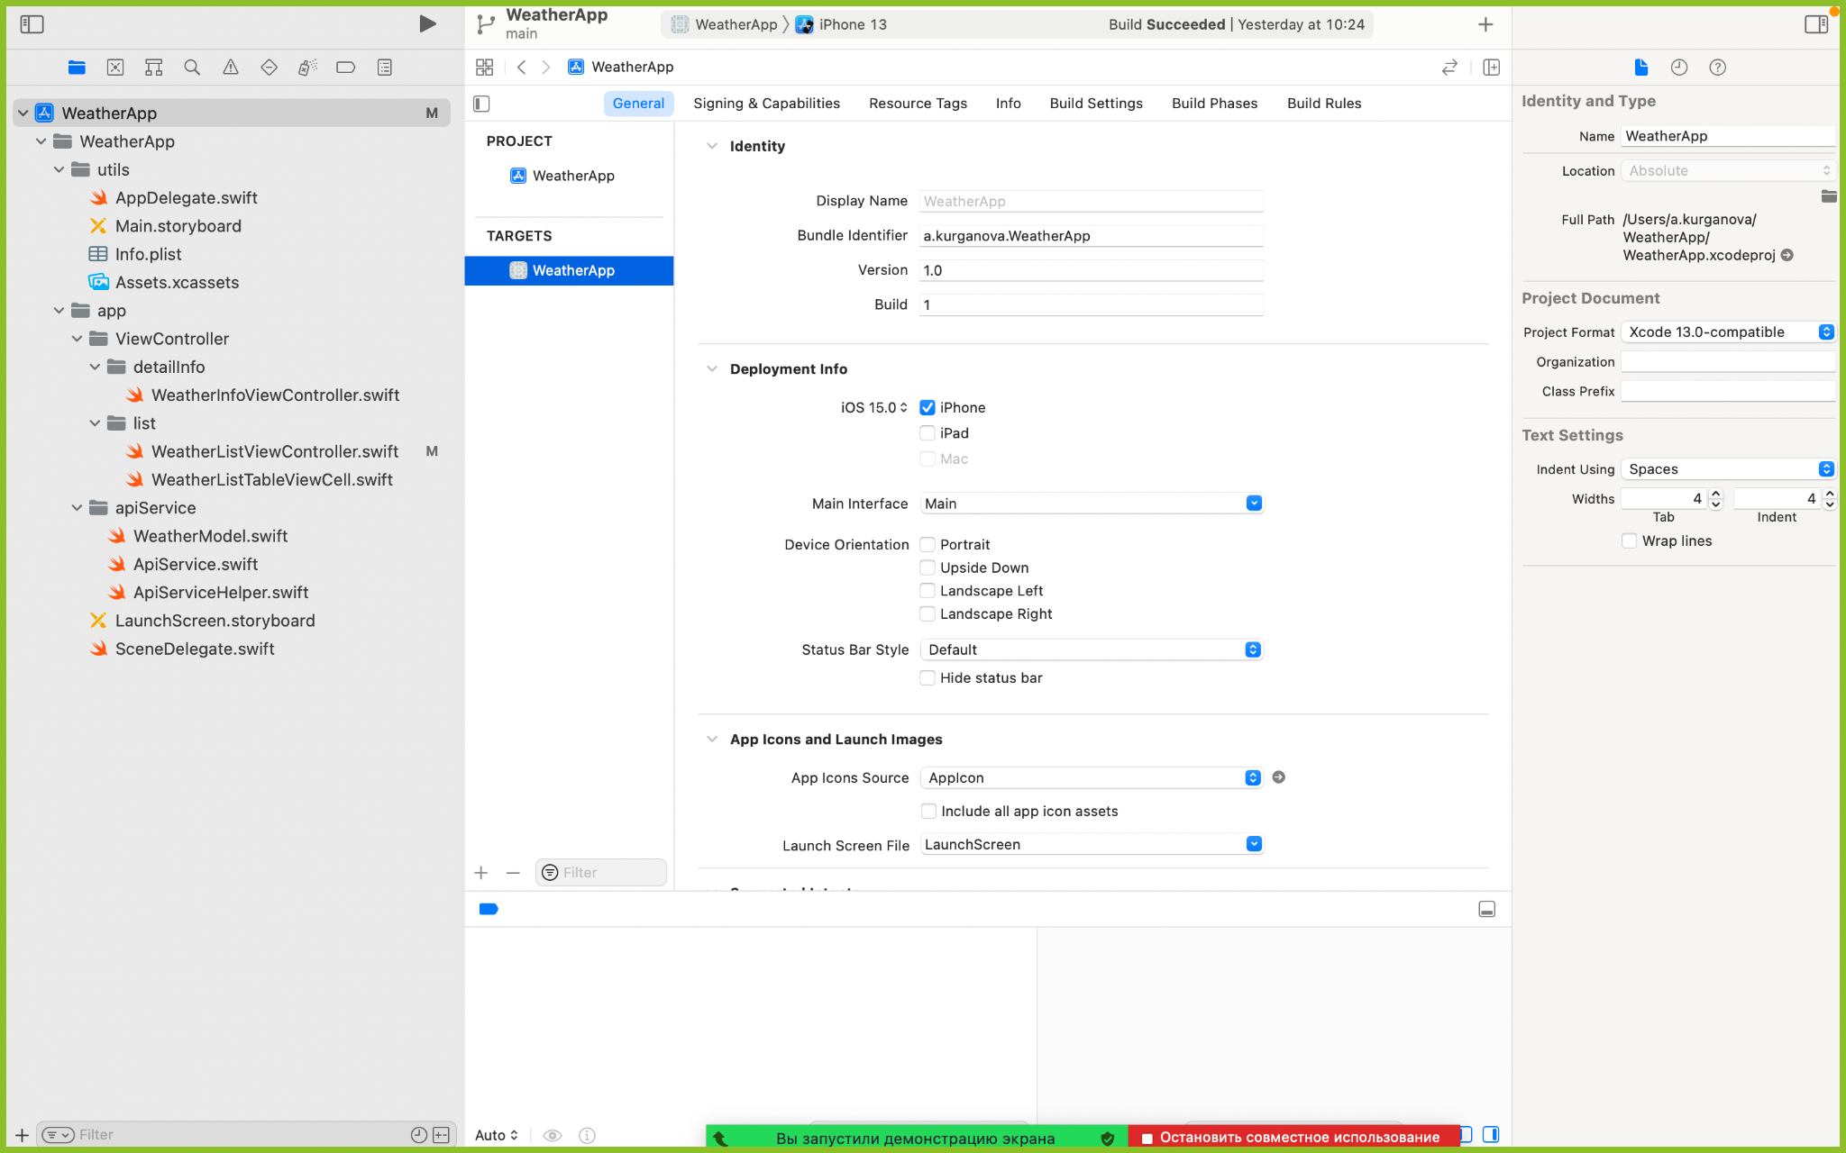

Если у вас в настройках проекта выбрана iOS 13.0 и позднее, то следующие действия необходимо выполнять в файле SceneDelegate.swift.

В файле SceneDelegate.swift необходимо выбрать функцию

func scene(_ scene: UIScene, willConnectTo session: UISceneSession, options connectionOptions: UIScene.ConnectionOptions)

и написать следующий код:

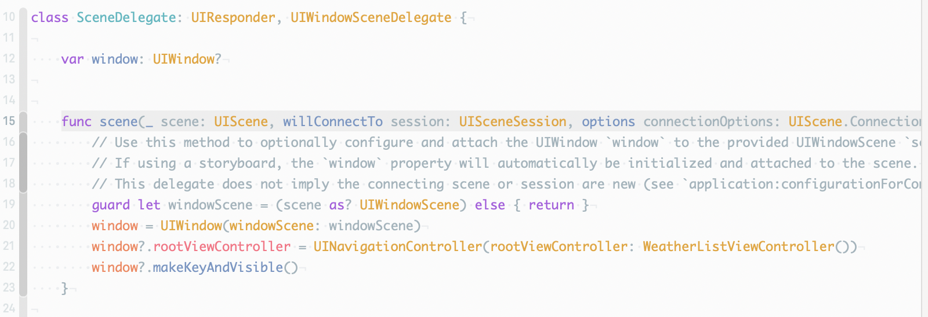

На 21 строке при установке root контроллера необходимо написать имя View Controller, который должен запускаться первым.

Если у вас в настройках проекта выбрана iOS 12.4 и ранее, то в файле AppDelegate.swift необходимо выбрать функцию

func application(_ application: UIApplication, didFinishLaunchingWithOptions launchOptions: [UIApplication.LaunchOptionsKey: Any]?) -> Bool

и написать следующий код:

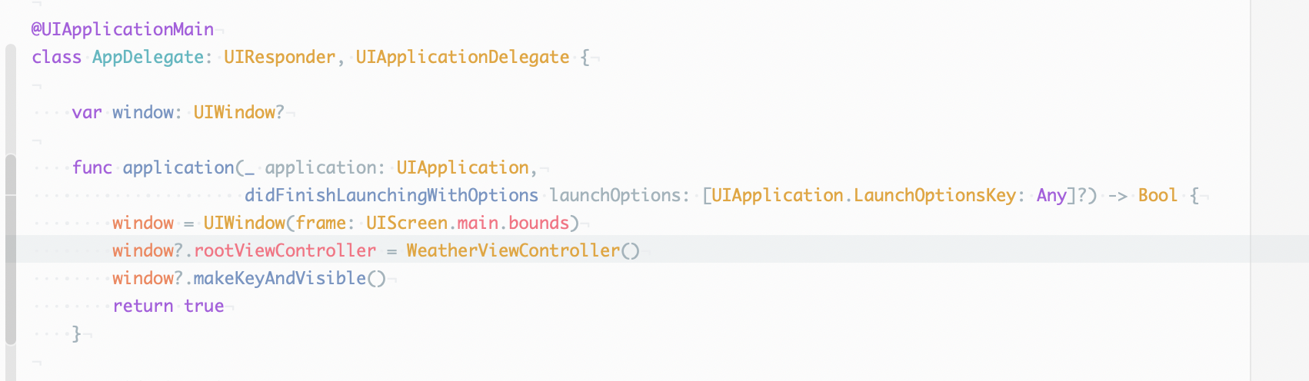

После этого в файле WeatherViewController.swift в функции viewDidLoad можно указать view.backgroundColor = .red

и запустить приложение через "Produt"->"Run" (Command+R). Должен открыться симулятор и приложение, у которого фон будет красным.

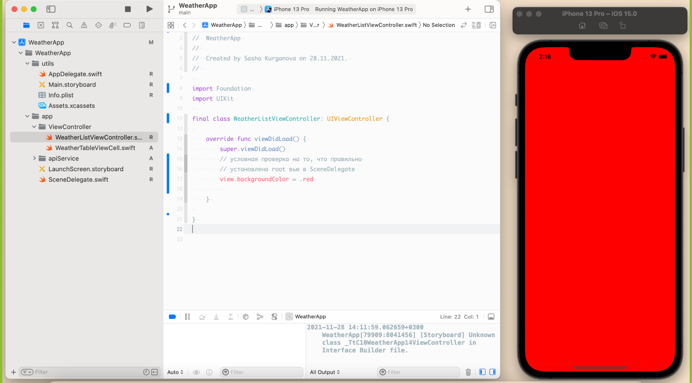

Если этого не произошло, можно воспользоваться инструментом "Debug View Hierarchy" для просмотра ui элементов.

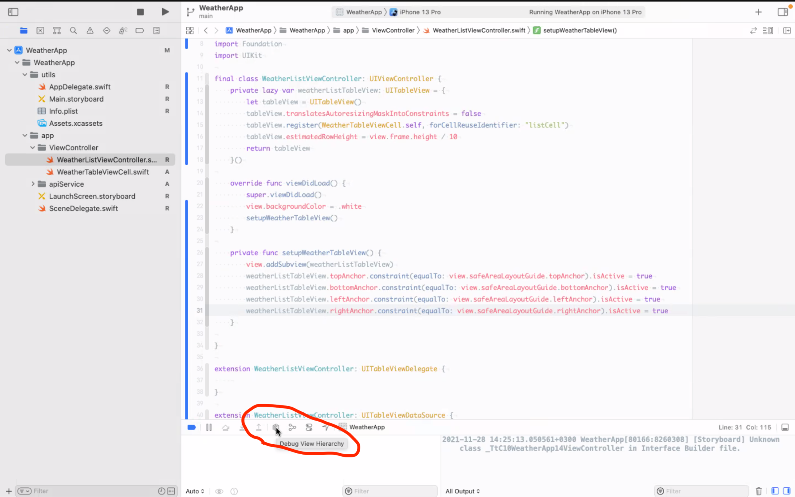

После открытия дебаггера и во время его работы симулятор будет заблокирован.

Откроется иерархия ui классов приложения, расположенных в дереве:

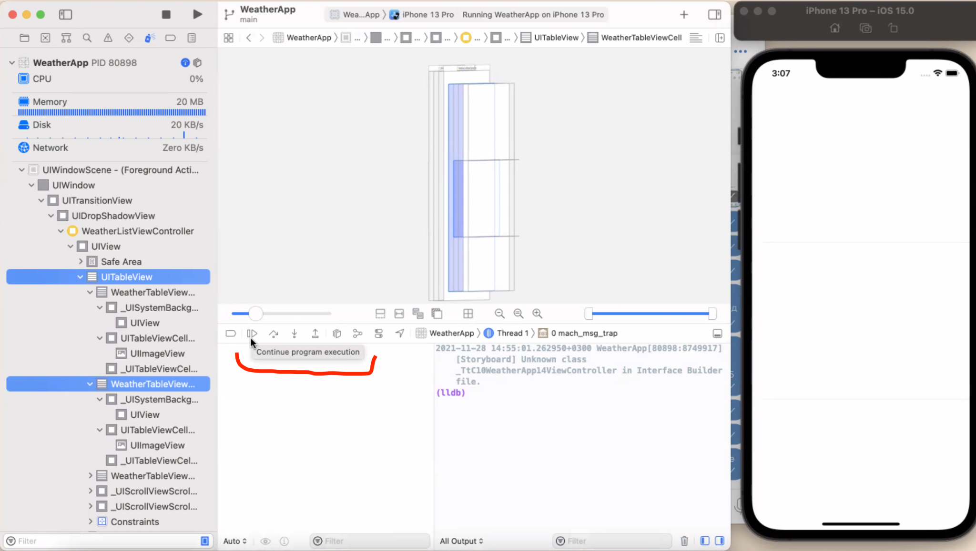В нем можно просмотреть основную информацию о расположении и свойствах всех ui-элементов, добавленных в ваше приложение. Для выхода из дебаггера необходимо надать кнопку "Continue" на нижней панели.

**Добавление таблицы на экран**

Сейчас мы добавим на экран таблицу, в которой в будущем сможем отобразить информацию по выбранной тематике, которая придет с бэкенда. Зададим все первоначальные настройки для того, чтобы смогли собрать приложение без ошибок и увидеть, что пустая таблица, действительно добавилась на экран.

Для улучшения ui/ux можно установить заголовок для экрана с помощью функции setupNavigation(),

private func setupNavigation() {

navigationItem.title = "Список городов"

}

которую вызовем во viewDidLoad():

override func viewDidLoad() {

super.viewDidLoad()

view.backgroundColor = .white

setupNavigation()

}

Для того, чтобы на экране отобразилась таблица, необходимо создать переменную класса WeatherViewController типа UITableView и задать там первичные настройки: флаг translatesAutoresizingMaskIntoConstraints, delegate, dataSource, register и estimatedRowHeight.

private lazy var weatherListTableView: UITableView = {

let tableView = UITableView()

tableView.translatesAutoresizingMaskIntoConstraints = false

tableView.delegate = self

tableView.dataSource = self

tableView.register(WeatherListTableViewCell.self, forCellReuseIdentifier: "listCell")

tableView.estimatedRowHeight = view.bounds.height / 3

return tableView

}()

После этого необходимо добавить таблицу на view, которая уже есть у любого ViewController.

Добавление таблицы и последующая верстка происходит с помощью механизма Auto Layout.

Оборачиваем код в функцию и вызваем ее во viewDidLoad():

private func setupWeatherTableView() {

view.addSubview(weatherListTableView)

weatherListTableView.topAnchor.constraint(equalTo: view.safeAreaLayoutGuide.topAnchor).isActive = true

weatherListTableView.bottomAnchor.constraint(equalTo: view.safeAreaLayoutGuide.bottomAnchor).isActive = true

weatherListTableView.leftAnchor.constraint(equalTo: view.safeAreaLayoutGuide.leftAnchor).isActive = true

weatherListTableView.rightAnchor.constraint(equalTo: view.safeAreaLayoutGuide.rightAnchor).isActive = true

}

Вызов из viewDidLoad():

override func viewDidLoad() {

super.viewDidLoad()

view.backgroundColor = .white

setupNavigation()

setupWeatherTableView()

}

После добавления таблицы на view и заданием первичных настроек необходимо реализовать delegate и dataSource таблицы:

extension WeatherListViewController: UITableViewDelegate {

func numberOfSections(in tableView: UITableView) -> Int { // количество секций в таблице

1

}

}

extension WeatherListViewController: UITableViewDataSource {

func tableView(_ tableView: UITableView, numberOfRowsInSection section: Int) -> Int { // количество строк в секции

weatherListData.count

}

}

Примечание:

weatherListData –поле класса в WeatherListViewController типа массив с данными о погоде, которые придут с сервиса в структуре WeatherData:

private var weatherListData: [WeatherData] = []

Для установки ячейки в таблицу необходимо создать новый файл, отвечающий за нее:  WeatherListTableViewCell.swift

import Foundation

import UIKit

final class WeatherListTableViewCell: UITableViewCell {

override init(style: UITableViewCell.CellStyle, reuseIdentifier: String?) {

super.init(style: style, reuseIdentifier: reuseIdentifier)

}

required init?(coder: NSCoder) {

fatalError("init(coder:) has not been implemented")

}

}

и поместить в нее функцию, которая будет отвечать за заполнение ячейки данными:

func configure(withModel weather: WeatherData) {

textLabel?.text = weather.location.country

}

Примечание: textLabel – поле, существующее по умолчанию только у классов типа UITableViewCell.

Вызвать данную функцию необходимо в extension WeatherListViewController: UITableViewDataSource

func tableView(_ tableView: UITableView, cellForRowAt indexPath: IndexPath) -> UITableViewCell { // установка ячейки для таблицы

guard let cell = tableView.dequeueReusableCell(withIdentifier: "listCell", for: indexPath) as? WeatherListTableViewCell else { return .init() }

cell.configure(withModel: weatherListData[indexPath.row])

return cell

}

Далее можно запустить приложение и посмотреть на получившуюся таблицу либо в симуляторе (будут видны разделители секций), либо во View Debug Hierarchy:

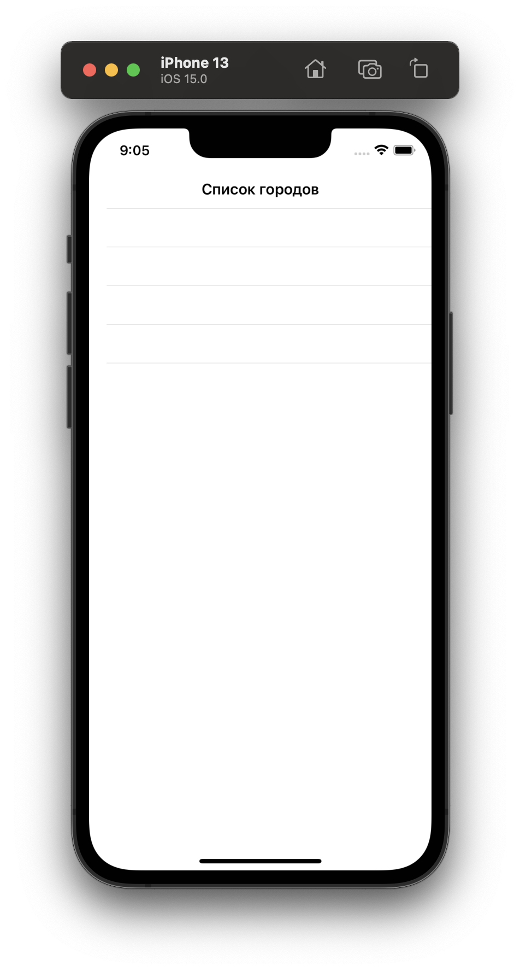

**Подключение приложения к собственному сервису  
В данном пункте мы создадим модель данных, которая соответствует тому, что вы уже создали на бэкенде. В эту модель данных будет парситься json. Также мы создадим запрос к вашему сервису и сам парсинг ответа.**

Прежде чем приступать к созданию подключения сервиса необходимо задать модель с данными, которые придут в ответе от сервиса.

Создадим их в отдельном файле "app"->"apiService"->"WeatherModel.swift":

import Foundation

struct WeatherData: Codable {

var location: Location

var current: Current

}

struct Location: Codable {

var name: String

var country: String

var region: String

}

struct Current: Codable {

var observation_time: String

var temperature: Int

var wind_speed: Int

var pressure: Int

var feelslike: Int

}

Примечание: поля у структуры желательно должны быть такими же, как в json ответе. Если нужно переименовать поля, то следует воспользоваться CodingKeys.

После создания модели можно приступать к созданию своего типа запроса для соединения с сервисом. Также в отдельном файле. В данном случае "app"->"apiService"->"ApiServiceHelper.swift":

Создадим enum для удобного доступа к методам апи:

enum ApiMethods: String {

case get = "GET"

case post = "POST"

}

Напишем функцию для генерации определенного запроса:

func configureURLRequest(city: String) -> URLRequest {

var request: URLRequest

let acsessToken: String = "b849bbbe085e655065bb8546ec2a8dd5" // нужен для weather-api

let queryItems = [

URLQueryItem(name: "access_key", value: acsessToken),

URLQueryItem(name: "query", value: "'\(city)'")

]

guard var urlComponents = URLComponents(string: "http://api.weatherstack.com/current") else {

// если не получится создать компоненты из своих query параметров, то переходим на google

return URLRequest(url: URL(string: "https://google.com")!)

}

urlComponents.queryItems = queryItems

guard let url = urlComponents.url else {

// если не получится создать url из своего адреса, то переходим на google

return URLRequest(url: URL(string: "https://google.com")!)

}

request = URLRequest(url: url)

request.httpMethod = ApiMethods.post.rawValue // устанавливаем метод запроса через enum

return request

}

Переходим к созданию запросов к собственному api сервису в отдельном файле: "app"->"apiService"->"ApiService.swift":

import Foundation

final class ApiService {

func getWeatherData(city: String, completion: @escaping (WeatherData?, Error?)-> ()) {

let request = configureURLRequest(city: city) // конфигурация кастомного запроса

URLSession.shared.dataTask(with: request, completionHandler: { data, response, error in // completionHandler – замыкание для обработки данных в другом слое (в данном случае view controller)

if let error = error {

print("error")

completion(nil, error)

}

if let response = response {

print(response)

}

guard let data = data else {

completion(nil, error)

return

}

do {

let weatherData = try JSONDecoder().decode(WeatherData.self, from: data) //декодируем json в созданную струткру с данными

completion(weatherData, nil)

} catch let error {

completion(nil, error)

}

}).resume() // запускаем задачу

}

}

**Обработка подключения к сервису**

Теперь мы научимся кидать запрос к сервису из нашего экрана, получать и обрабатывать ответ, после чего добавим полученный ответ на экран и отобразим его в таблице.

Примечание: из-за ограничений api для получения списка городов пришлось запустить запрос для получения одного города несколько раз.

Для обработки подключения к сервису необходимо вернуться в файл WeatherViewController.swift и создать там экземпляр apiService:

private var apiService: ApiService?

и проинициализировать его во viewDidLoad():

override func viewDidLoad() {

super.viewDidLoad()

view.backgroundColor = .white

setupNavigation()

setupWeatherTableView()

apiService = ApiService()

loadWeatherData(cities: ["New York", "Moscow", "London", "Berlin"])

}

После этого необходимо создать функцию для отправки запроса и обработки ответа:

private func loadWeatherData(cities: [String]) {

guard let apiService = apiService else { // раскрытие опциональной переменной apiService

return

}

cities.forEach {

apiService.getWeatherData(city: $0, completion: { [weak self] (weatherData, error) in // weak self для избежания цикла сильных ссылок из-за замыкания completion

DispatchQueue.main.async { // запуск асинхронной задачи на main потоке из-за обработки на ui !!!

guard let self = self else { return }

if let error = error {

// показ ошибки

self.present(UIAlertController(title: "ERROR", message: error.localizedDescription, preferredStyle: .alert), animated: true)

return

}

if let weatherData = weatherData {

self.weatherListData.append(weatherData) // массив с данными о погоде

}

self.weatherListTableView.reloadData() // перезагрузка таблицы для отображения новых данных

}

})

}

}

Запускаем приложение на симуляторе и видим данные, пришедшие с сервиса, отображенные в таблице:

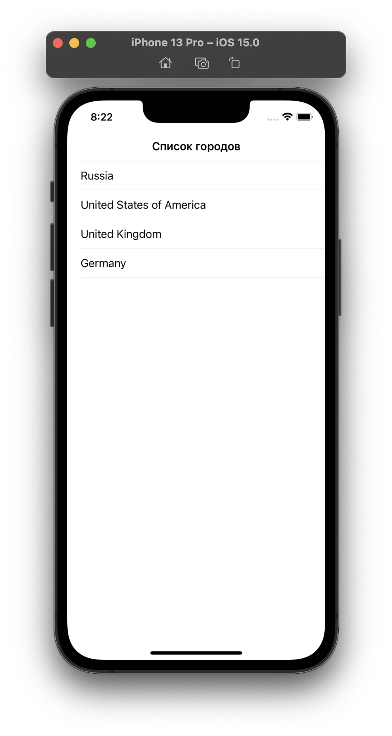

**Переход на экран с детальной информацией**

Следующей частью задания является создание второго экрана с детальной информацией о каждом объекте из списка объектов, которые пришли нам с сервиса. Для этого мы создадим второй viewController, расширим делегат для таблицы на первом экране с реализацией перехода на новый второй экран с возможностью передачи данных между экранами.

Для перехода из таблицы на другой экран необходимо создать еще один UIViewController "app"-> "ViewController"->"detailInfo"->"WeatherInfoViewController.swift" и передать в него данные о погоде одного города через инициализатор:

import Foundation

import UIKit

final class WeatherInfoViewController: UIViewController {

private var weatherData: WeatherData

override func viewDidLoad() {

super.viewDidLoad()

}

init(weatherData: WeatherData) {

self.weatherData = weatherData

super.init(nibName: nil, bundle: nil)

}

}

Далее необходимо добавить переход на данный экран с основного. Делается это с помощью добавления метода делегата таблицы didSelectRowAt в extension WeatherListViewController: UITableViewDelegate

func tableView(_ tableView: UITableView, didSelectRowAt indexPath: IndexPath) {

let weatherInfoViewController = WeatherInfoViewController(weatherData: self.weatherListData[indexPath.row])

navigationController?.pushViewController(weatherInfoViewController, animated: true)

}

**Заполнение данными экрана детальной информации**

Создадим функцию, которая будет сохранять в текстовые лейблы значения строк с детальной информацией об объекте, которые мы передали с первого экрана.

Заполнение этого экрана данными происходит через функцию fillData(withModel: weatherData):

func fillData(withModel: WeatherData) {

degreeLabel.text = "Temperature: " + String(withModel.current.temperature)

windLabel.text = "Wind speed: " + String(withModel.current.wind_speed)

pressureLabel.text = "Pressure: " + String(withModel.current.pressure)

feelslikeLabel.text = "Feels like: " + String(withModel.current.feelslike)

}

которая вызывается из инициализатора контроллера и поле класса weatherData :

private var weatherData: WeatherData

init(weatherData: WeatherData) {

self.weatherData = weatherData

super.init(nibName: nil, bundle: nil)

fillData(withModel: weatherData)

}

**Верстка экрана детальной информации**

**Здесь мы научимся создавать чуть более сложную верстку, чем у нас была на первом экране. Для этого добавим на экран элементы, которые хотим отобразить и зададим для них констрейнты.**

Для добавления картинки в приложение необходимо зайти в папку Assets.xcassets, перетащить туда картинку и в правой панели Xcode во вкладке "Devices" нажать галочку "Universal":

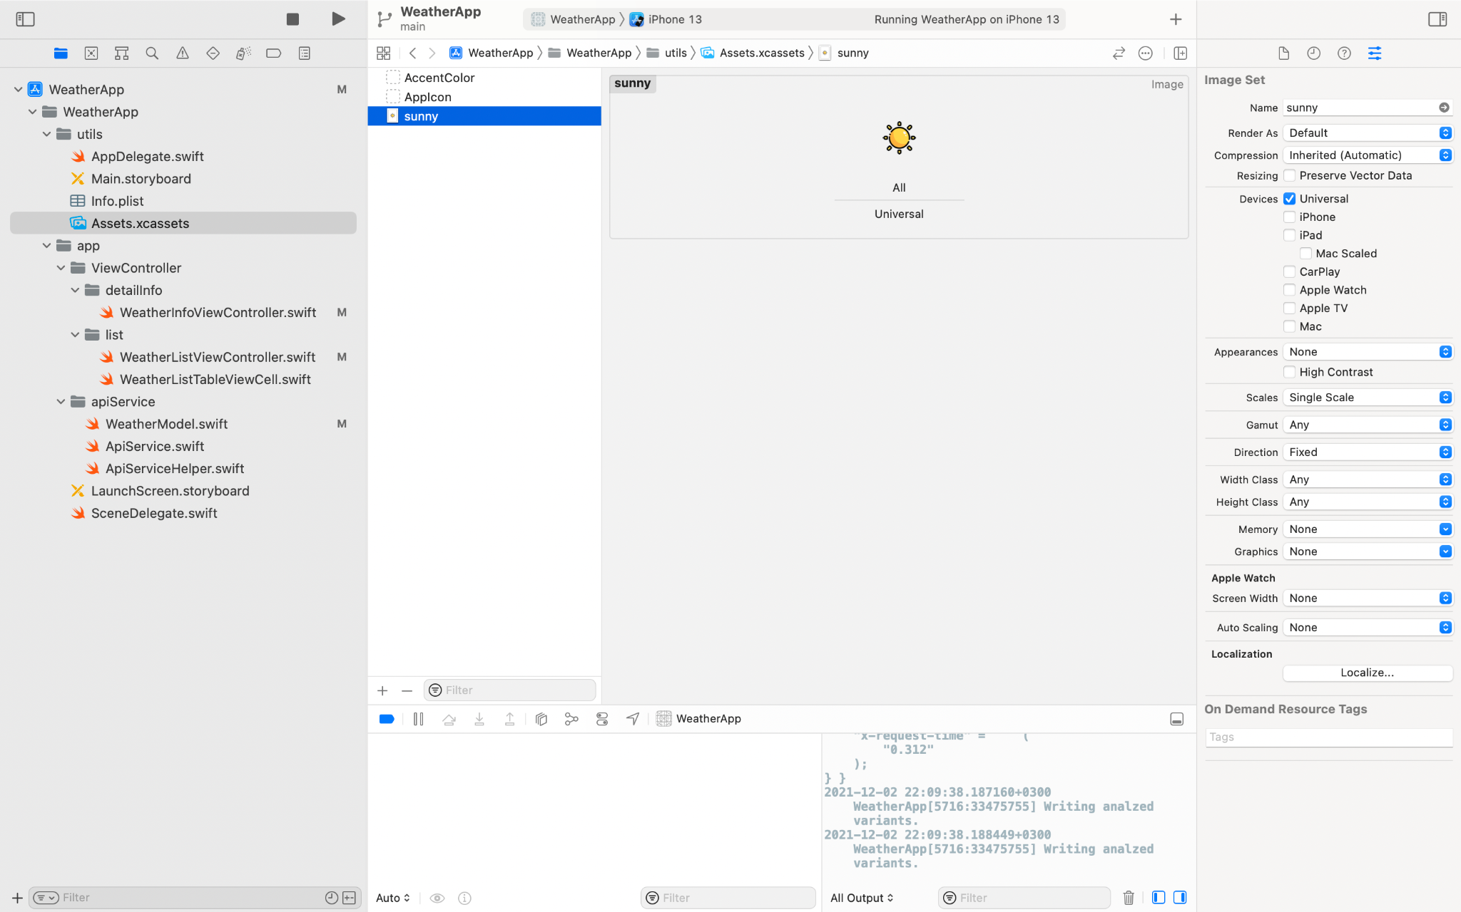

Примечание: для удаление картинки из assets необходимо нажать ПКМ и выбрать "Delete selected items"  или на клавиатуре клавишу "backspace".

Верстка экрана с детальной информацией:

import Foundation

import UIKit

final class WeatherInfoViewController: UIViewController {

//добавим на экран элементы, которые хотим отобразить на экране

private let imageView = UIImageView()

private let degreeLabel = UILabel()

private let windLabel = UILabel()

private let pressureLabel = UILabel()

private let feelslikeLabel = UILabel()

//создадим переменную для хранения детальной информации об объекте

private var weatherData: WeatherData

override func viewDidLoad() {

super.viewDidLoad()

configure()

configureDataElements()

}

init(weatherData: WeatherData) {

self.weatherData = weatherData

super.init(nibName: nil, bundle: nil)

fillData(withModel: weatherData)

}

private func configure() {

view.backgroundColor = .systemBlue

navigationController?.navigationBar.tintColor = .white

navigationController?.navigationBar.titleTextAttributes = [.foregroundColor: UIColor.white]

navigationItem.title = weatherData.location.country // установка заголока контроллера: название города

}

//зададим базовые настройки для текстовых полей и добавим их на экран

private func configureDataElements() {

[degreeLabel, windLabel, pressureLabel, feelslikeLabel].forEach {

$0.translatesAutoresizingMaskIntoConstraints = false

$0.font = UIFont.systemFont(ofSize: 20, weight: .bold)

$0.textColor = .white

view.addSubview($0)

}

//зададим констрейнты и базовые настройки для картинки

imageView.translatesAutoresizingMaskIntoConstraints = false

view.addSubview(imageView)

imageView.heightAnchor.constraint(equalToConstant: 250).isActive = true

imageView.widthAnchor.constraint(equalToConstant: 200).isActive = true

imageView.leftAnchor.constraint(equalTo: view.leftAnchor, constant: 5).isActive = true

imageView.topAnchor.constraint(equalTo: view.safeAreaLayoutGuide.topAnchor).isActive = true

imageView.image = UIImage(named: "sunny")

//зададим констрейнты для всех текстовых полей

degreeLabel.leftAnchor.constraint(equalTo: imageView.rightAnchor).isActive = true

degreeLabel.topAnchor.constraint(equalTo: imageView.centerYAnchor, constant: -10).isActive = true

windLabel.centerXAnchor.constraint(equalTo: view.centerXAnchor).isActive = true

windLabel.centerYAnchor.constraint(equalTo: view.centerYAnchor).isActive = true

pressureLabel.centerXAnchor.constraint(equalTo: view.centerXAnchor).isActive = true

pressureLabel.centerYAnchor.constraint(equalTo: windLabel.bottomAnchor, constant: 100).isActive = true

feelslikeLabel.centerXAnchor.constraint(equalTo: view.centerXAnchor).isActive = true

feelslikeLabel.centerYAnchor.constraint(equalTo: pressureLabel.bottomAnchor, constant: 100).isActive = true

}

required init?(coder: NSCoder) {

fatalError("init(coder:) has not been implemented")

}

}

Запускаем приложение, нажимаем на ячейку в таблице и попадаем на экран с детальной информацией:

